松 山 家 商 教 師 會 會 訊 第二期
支持一個屬於我們自己的組織 就是最佳的生涯投資 97年1月15日
1313
1313
1月

第十屆第二期 97 年1月10日

◎本會已辦重要會務：
一、招收會員：
本會截至目前已有124名會員，名單詳見教師會網頁，其中代理教師、職員工為贊助會員、退休教師為榮譽會員，所享權利義務大致相同，但沒有理監事選舉權與被選舉權。
二、發放96學年度上學期學生關懷基金：
低收入戶者六位，因政府已有補助，因此以「助學金」名義每人補助3000元。申請補助午餐費者11位，一律補助4500元。總計補助67500元。感謝所有捐款人，讓關懷發揮實質效用，深入學生心中。
三、協辦劉校長喪事，如下文。
四、12/20中午舉辦冬至湯圓大會活動：
為「珍惜眼前人」，增進感情交流機會，特沿襲教師會傳統舉辦湯圓聚會。
當天特聘張銀盛會員的媽媽（在四獸山下開火鍋店喔）親臨特教烹飪教室現場煮香噴噴鹹湯圓與紅豆甜湯圓，李美娟副會長媽媽也在半夜3時起床為大家現作香酥可口的鳳梨酥（自掏腰包喔），而且還做了心型的無蛋鳳梨酥，盛情感人，令人一吃難忘！此外本校退休聯誼會李麗珍會長亦蒞臨參予盛會，會中發表退休感言並介紹保險意義，她認為在諸多工作中仍以「老師」最棒，令人振奮！張文昌監事亦以市教師會、全教會副主任委員身份為大家提供最新訊息。至於鑫欣保險經紀公司係由市教會推荐，為大家服務。會中除了熱騰騰的湯圓，還有QQ的饅頭、花捲、五種口味的小蛋糕、橘子，大家都盡興享用，直呼好吃，感謝所有參與及準備的會員。
五、辦理校園植物圖鑑總調查工作
爲積極加強學校環境教育，特與衛生組、訓育組協商辦理環保相關活動，首先推出「校園植物圖鑑」總調查工作。業已由美娟、鳳蓮老師拍攝全校各種植物花卉，並由美娟製成數位圖檔，交由麗滿生物老師加以彙整說明，本期會訊特錄出一則籲請大家注意，並提供意見。下學期將在「松商青年」特闢「關懷校園」專題介紹，辦理票選校樹校花等活動，屆時懇請大家共襄盛舉。

◎會員大事：（人有悲歡離合，月有陰晴圓缺，此事古難全…）
  - 11月10日綜高科科主任王瑞康會員娶媳婦，晉升為祖父級，誠乃人生一大樂事。喜筵當天許多同仁赴宴同樂，宴後還贈送人手一隻可愛的絨毛小熊，賓客們均愛不釋手，據說是新娘媽咪的傑作，十分窩心與特別。
  - 11月14日校長劉澤華會員因主動脈血管剝離不幸病逝。一時哀傷瀰漫全校，默哀、感恩、追思等種種文字、照片與淚水，在在令人哀慟欲絕。教師會除參與治喪整理校長年表外，特出資協助印製「悠思」紀念小冊子900本，以應12月8日告別式之用；並洽定大巴士於當天接送同仁往返會場。此外，也商請廣設張國英老師書寫「草木含悲松商遺澤，風雲變色師生念華」等輓聯、國文科召集人王盈方老師撰寫追思文、夜間部高吉信老師撰寫祭文、輓聯「澤潤天地，於教界稱人師，桃李春風贊化育；華開宇宙，爲士林惜碩儒，詩文星斗黯光芒」，在此一併致謝。
  - 97年2月1日總務主任吳鴻發會員、專任老師張麗淑會員，3月則是護士丁佳芬會員等三人預訂退休，屆時將致贈紀念金，永誌懷念之情。
    - 吳鴻發主任臨別感言：
十五年前，蒙毛連塭教授推荐、李錫津校長首肯，從成德國中總務主任調任本校輔導主任，開啟了松商快樂之旅，接著，是我最尊敬的蔡添順校長到任，給我更多的發展空間，如今，每當想起三位長者是我非常感念在心。
六年前我與多位前輩共同參予松商校長的遴選，劉澤華校長脫穎而出，基於校務運作與尊重轉任學務主任，在此，非常感謝學務處、導師與全校同仁的愛戴，四年的學務生涯交出了相當亮麗的成績單，至今還讓我津津樂道與回味無窮；一年半以前，劉校長基於個人理念與政策，我必須轉任總務主任，在此，同樣的非常感謝總務同仁與大家的支持，讓我感到有進入佳境的趨勢與捨不得離開的感覺，只是，在接任的同時，我基於「能做的已完成；不能做的實屬無奈」的理念，決定了此時的我，「退休」是最佳時機。最近兩個月，我要特別感激張耀中仁兄及多位同仁真摯的一再表示慰留與祝福之意，頓時讓我陷入「天人交戰」之長考，最後經由大老的解惑：既然已有規劃，就該勇往直前。因此，這是痛苦的決定，內心百感交集，實在他人無法體會的。
至於退休後我，首先要好好的沉澱思緒，接著是投入馬英九競選總統團隊，擔任一顆小小螺絲釘。然後，會努力在教育界、僑界或政界尋找一個讓我：花心笑傲江湖、瀟灑遊戲人間之舞台。對松商而言，我將是松商「永遠的義工」，日後，松商有任何需要，只要能力所及與時空允許，我會義不容辭承擔，希望有更多服務與相聚的機會。因為，我能安穩走到現在，是靠大家的牽成，因此，我會懷感恩之心，同時真誠的祝福大家：平安、健康、快樂。
- 麗淑謝謝大家
二十五年前帶著雀躍的心情踏入松商校門，我就決心在這裡退休。從擁有青春年華的美少女，到如今髮絲泛白的半百老嫗，每年迎新、送舊，終於到了此刻，我要離開，實踐了當年的願望。
如果我有一忘記實踐的承諾，請提醒我。
如果我曾經直言得罪，請原諒。
心中有太多的感激，無法一一言謝。謝謝大家這麼多年的支持與照顧，謝謝大家這麼多年與我同甘共苦。現在松商交給你們，教育的重責大任交給你們。
此去雲淡風清，自由自在，所以，我把快樂寫在臉上，把大家給的溫暖與祝福放在心中。踏出校門的這一步，是我人生的一大步，希望青鳥為我殷勤探路，我會找到海闊與天空。麗淑謝謝大家！
2007全國教師會為你做了什麼 (全文詳見教師會網頁)
- 高中職教師介聘法源三讀通過
草擬高級中學法、職業學校法修法條文，單修公立高中職現職教師介聘制度，請立法委員協助提案推動修法，並動員各縣市教師會遊說立法委員支持，本案已於96年12月14日經立院院會三讀通過，後續會再建請教育主管機關擬定相關辦法，並於97年暑假開始實施。（高中職教師介聘法全文詳見教師會網頁）
- 今年國小每班開始以33人編班，四年內降至29人
- 代理兵缺採計年資案完成三讀
對於長期無法採計年資了兵缺代理教師而言，總算抵達成功階段。全國兵缺代理教師自救會與全教會奔走遊說了三年多，終於在96年6月15日三讀通過，兵缺年資總算可以被採計。
- 繼續強力推動有配套的課稅方案，不讓無配套課稅走出立法院
- 持續堅持不能實施假改革的考試院銓敘部18%『肥高官、瘦小吏』改革方案
- 持續監督教育部辦理教師專業發展評鑑的本質與期程，阻止教育部逕行實施
教育部與少部分家長為了搪塞社會對於各種教育亂象之質疑，試圖利用教師評鑑，轉移社會之焦點至老師身上，把老師當代罪羔羊。本會透過對國外制度及實施背景之了解，以及對台灣試辦情形資料之蒐集，阻止其在有完整政策評估前立法，或逕行以行政命令方式實施。對於本案相關政策，全教會持續嚴格監督試辦之期程和做法，透過縣市與學校教師會之回報，立即向教育部反映，大致上也都獲得立即修正與澄清。同時全教會更做內部溝通研討會，做成反對目前教育部評鑑入法之決議。
- 推動教師工會之修法工作，追求符合普世價值之受雇者勞動三權
- 持續運作投訴基金，具體的保障會員訴訟權益
投訴委員會已陸續通過補助訴訟的個案，實質的協助需要進行訴訟的會員教師，不分公私立都得到法律諮詢與訴訟費補助之服務，具體的協助會員維護基本權益，甚至是補助已退休之會員教師因為擔任教職時期所產生之法律訴訟經費，本基金已接近預設350萬支基金規模，預期可以長期支持教師保障合法訴訟權益。
- 捍衛會員申訴之權益
積極參與教育部之中央申訴評議委員會與台灣省政府之省申訴評議委員會，透過申訴程序捍衛教師之正當權益。持續努力透過修法等方式，爭取如教師申訴有理時，對原行政措施單位或主管施以罰則。
- 追求建立可長可久永續經營的公益法人（私立）學校退撫制度
公益法人（私立）學校教師長期被忽略的情況下，退休後大部份老師甚難有尊嚴的獲得合理退休條件之保障，本會推動 『公益法人（私立）學校退撫制度』的規劃，對新案的提撥水準與分攤比例、新案的給付水準、教師代表參與監理的空間均儘量說服當中。且對現有退撫基金財務現況及檢討、資產配置與操作績效、及當前基金存續之推估均予密切注意。未來推動新制立法的過程仍需全體教師不分公私立學校，共同關注與參與。
- 強勢回應教育部訂定之教師法有關教師會部份，直指版本不符合勞動三權基本原則
由於教育部在工會法交付委員會審查通過後，多有不當發言，明知全版本教師法無法在立法院完成三讀，仍然企圖以全版本教師法阻擋工會法立法。本會立即以記者會、新聞稿、電子報強勢回應，同時部分縣市教師會也發文強力抗議。
- 辦理2007五一『工教攜手 尊嚴勞動』活動
本會與全國產業總工會共同辦理，共同提出『調高基本工資，保障所得安全』『限期修改法令，保障勞動者團結權』『勞動教育納為學校必修課程』『穩定勞雇關係，全面適用勞基法』『強化公司治理，落實產業民主』『設置專責勞動法院，積極處理勞資爭議』六大訴求，並明確提出國內勞動教材的缺失與不足。
- 處理教育部『教師出差、公假期間之兼課或長期代課鐘點費核撥計算』方式公文
本公文造成教師因出差、公假時，鐘點費被不當扣減。經與教育部、審計部協調，修訂「高級中等學校教師每週任課節數表注意事項」文字，使教師不當被扣減之鐘點費得以回復。
- 針對高中、高職課程綱要提出專業意見並進行專案研究
- 持續運作WTO監察聯盟，保障教師工作權
本會聯合國際相關組織與專家，共同抗議並譴責台灣政府在未經人民同意前提下，即高度開放教育市場，嚴重影響台灣教師工作權！本會行函經濟部國際貿易局表達本會立場，唯尚未接到回應，本會將持續迫使政府在全球競業市場下給台灣教師合理的工作權保障。

◎ 因應全球暖化，另類節能方法
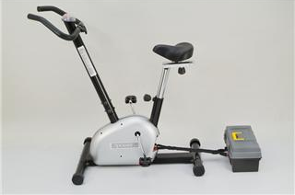
騎腳踏車減肥，還順便省電費！南投草屯日興國中，設置4輛腳踏車，用來儲存電力，騎8小時產生2度電，可以讓一間教室裡，16盞日光燈亮8小時，原本是環保又省錢的設施，有學生騎車後，發現減肥效果好，口耳相傳，現在每逢下課就排隊騎腳踏車。
國中生飆汗騎車，紀錄里程數和卡路里，更有意思的是，運動不只減肥，還能幫學校省電費。日興國中謝老師：「它可以產生2度電，可以給一間教室省電燈管6到8小時。」
8小時，一間教室上一天課需要的照明能源，交給這4台腳踏車就可以了，省電原理並不難，騎車產生的能量，經由發電機存進電池，就能善加利用，環保省電的設施，很多家長知道了很心動。日興國中校長池麗娟：「(家長)接小孩的時候，自己也上來騎，騎了以後問我說，『校長，家裡可不可以裝』？」
1年前，南投草屯日興國中參加永續發展計畫，設置發電腳踏車，校長說這套設施省下的電費，其實不多，讓學生體會環保能源的好處比較有意義。(取自TVBS200706/05新聞)
人力發電腳踏車已發展至第二代，廠商已申請專利設廠生產外銷，頗受國內外機關公司青睞，家庭亦有採購者，尤其國外騎室內腳踏車的風氣很盛，不但可以蓄電省電，而且可以健身、運動、減肥，發洩情緒。據說某一私立護專一買就是100輛。教師會將洽請廠商先送樣品試騎，再與本校有關單位協商相關辦法。該環保省電措施係劉校長生前的點子，校長認為人力發電腳踏車優於裝置太陽能板，在校園初期實施起來比較可行，但願不久即可實現，同享遺澤。
◎即日起登山健行，健康跟著來，何不相偕登山去！
四獸山風景秀麗，四季宜人，係由虎(松山商職右邊)、豹(松隆市場對面)、獅(天寶宮右邊)、象(永春高中週邊)等山頭所組成。相傳鄭成功勁退據台灣準備反清復明，自台南安平抵台北，登四獸山到虎林街口，望見整座山突然出現一片霧茫茫，無法前進，鄭成功認為是妖魔作怪，盛怒地在豹山上踩下極深足印，隨即降妖。近年來市府大力整修各條步道，以致每天清晨登山健行市民絡繹不絕，不但是市民的重要休間遊憩場所，更是民眾怡情養性，尋幽攬勝的好去處。（以上文字節錄自信義區公所網頁）
本校位於遠近馳名的象山腳下，可說是得天獨厚，怎可浪費這豐富多姿的天然生態資源呢？後來，發現黃桂正老師幾乎每天默默的去享用登山之樂。有一次，敎師會開會時，他提出來和大家分享，並表示願意帶領大家一起去；因此我們便藉這會訊一角呼籲大家相偕一起登山去！希望大家多多參與喲！
即日起每週二、三下午16：20在學務處旁邊之東側門集合相偕前往，自由參加，可增進生活情趣，可促進心肺功能呢。請記得穿適合登山衣鞋，帶擦汗毛巾、白開水。
登山後可至游泳池更衣室沖澡，愉快賦歸。
◎下學期擬辦活動（至少十人才開辦）
1.烹飪班：將聘請美娟媽媽蒞臨教導，活動時間預定為雙週週四12：10-15：10
她的手藝大家已品嚐過（鳳梨酥），有口皆碑呢。
2.太極龍柱功法班：將聘請惠卿朋友吳其祐先生教導，活動時間預定為單週週四13：00-14：00。聽說只有一招，易學易練，隨時隨地可打，適合上班族。係融合太極、瑜珈、少林、禪定等武功，針對全身與脊椎保健而設。
3.老師讀書會：將與國文科合辦，找專人指導「如何帶領讀書會」，以便帶領學生讀書會。活動時間預定為單週週四14：10-15：10
4.認識台灣講座：特聘本校綜高科林虹妤老師主講。虹妤會員在百忙中特別拔刀相助。她曾獲邀到永春高中演講，也是目前全華版高一上歷史(台灣史)的作者，學問紥實，自己學校當然要善加「利用」囉。
5. 另有教師跳蚤市場、廠商大展、教師陶藝班、教師琉璃班…等，敬請期待。
◎關於校長遴選須知：
本校校長出缺後，據去年簡章可知教育局可能在四月初先辦理校長轉任，其次辦理新任校長遴選：
1.教師會擬在期末第三次理監事會議中討論通過「成立遴選校長委員會草案」提到下學期校務會議通過後依序執行。
2.將擬定「您心目中理想的校長問卷調查」，以凝聚共識，提請教育局參酌，促請重視本校意見。
3.請參考「國立高中職校長遴選實務與程序」、「台北市高中職校長遴選簡章」（全文詳見教師會網頁），以便了解遴選概況。

＊國立高中職校長遴選程序與實務 (重點節錄)

1. 遴選的三種類型(原校連任、轉任他校、新任)2. 校長的選擇 3. 學校要做的事

4. 過程中學校要做的工作 5. 校長(候選人)的公開活動 6. 考評工作及報告格式

7. 教師代表之報告製作 8. 遴選委員會的開會 9. 相關事項 10. 宣導建立共識。
過程中學校要做的工作

一、選舉教師代表及家長代表

二、彙集校內伙伴意見：1.以召開校務會議或授權小組進行各項彙集意見工作

2. 問卷調查：由被授權小組研討(教師會理監事)，研討並彙集教師意見製作蒐集；

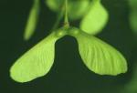
其他參考意見，問卷部分亦可蒐集職員工及學生意見，他校考評結果可供參考

三、彙集校長候選人資料

四、到選擇本校之現任校長服務學校參訪考評工作

五、校內工作、流程及事務討論

六、校長候選人對談會
七、由誰來做(成立校長遴選委員會)
◎松商校園植物圖鑑建置中
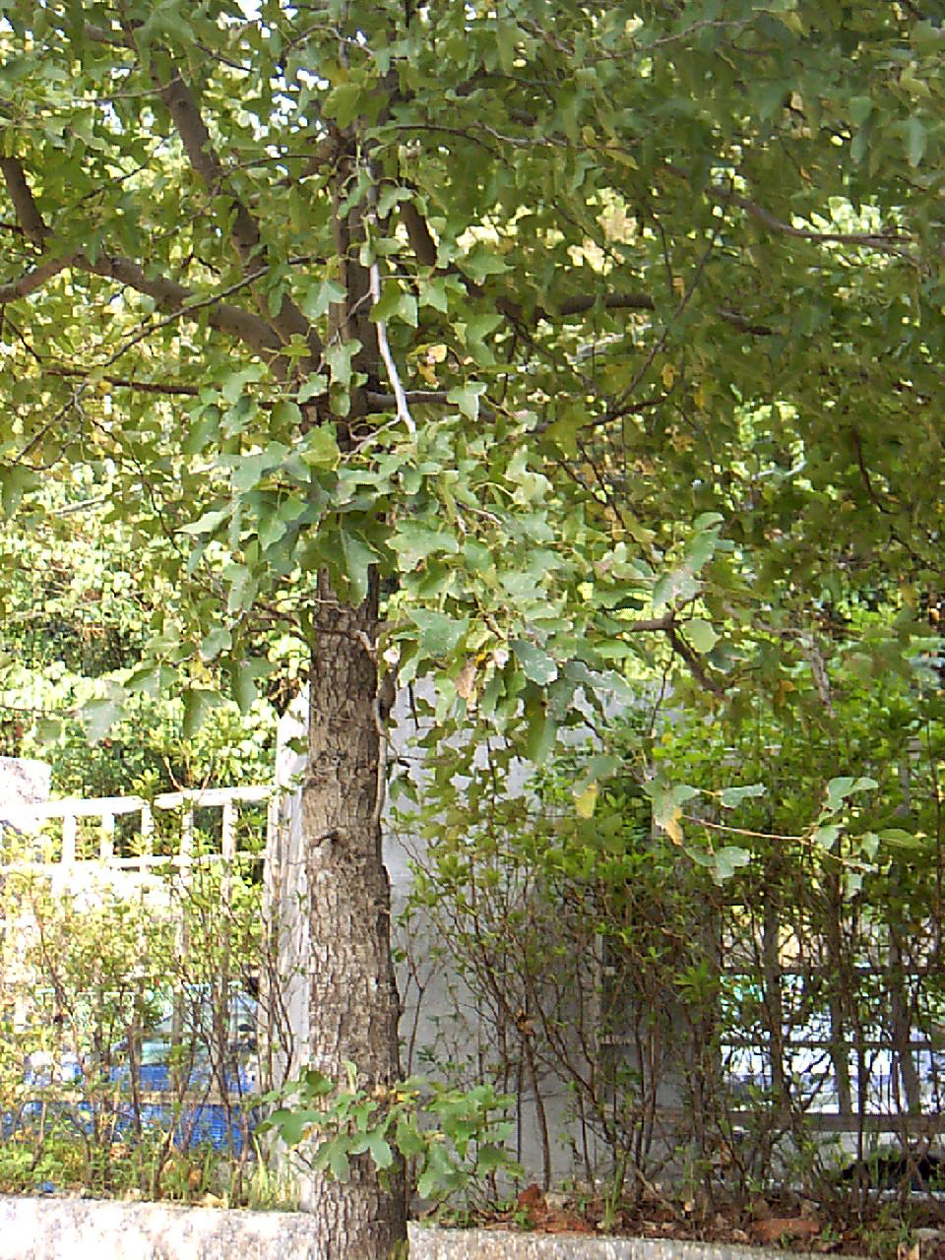
教師會環保小組業與衛生組協商相關環保計劃，俟與相關單位主管進一步磋商達成共識後，擬提校務會議。近期已完成校園內所有植物的數位攝影工作，交由生物老師標示名稱及撰寫說明文字中，將來可望在「松商青年」校刊中專題報導，同時舉辦師生票選「校樹」與「校花」活動，以激起大家認識校園、關愛校園的熱情！
各位老師如果有機會經過福利社旁的側門可以仔細觀察到靠近圍牆有一整排的楓香，樹葉由綠轉黃或紅，微風吹來繽紛落葉，別富詩意，楓香就是最有名的紅葉樹種之一。
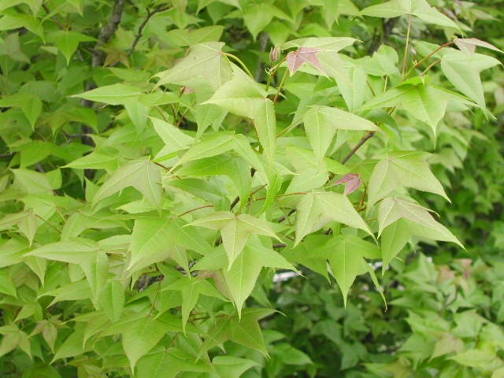
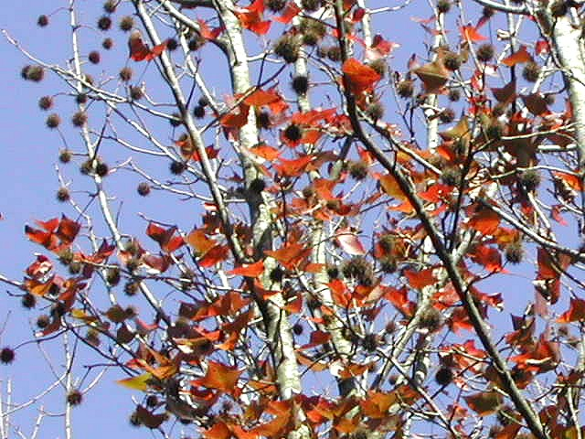
楓香（Liquidamber formosana）是台灣固有的原生樹種，在自然環境下從平地到一千多公尺的山區都可以見到它的蹤跡，植株可高達20公尺以上，屬於喜好陽光的陽性樹種。葉片多呈掌狀三裂，互生或叢生於枝條頂端，乾燥後常被用來做為葉片書籤；屬於雌雄同株單性花，果實為具有芒刺的圓球型蒴果，蒴果乾燥後開裂，內含一至兩枚的種子，是優美的庭園或行道樹，也常被用來做為盆景的材料，它的木材也可以用作栽培香菇的段木，真是全身上下都是寶。
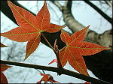
楓香和許多落葉樹種一樣，隨著溫度的改變，在內部生理上也跟著產生巨大的變化，最明顯的莫過於葉片內的花青素、葉黃素等取代了葉綠素而顯現出來，因此溫度越低，時間越久，紅葉的現象會越明顯越漂亮，所以每年冬天的一道道寒流，是讓植物公園的楓香紅得美麗最重要的功臣，如果您錯過了楓紅的盛況，接下來鮮紅的新葉則正繼續等著您來駐足，幸運的您說不定有機會在落葉繽紛中同時見到新舊交織的景象。
一般我們常說的楓樹指的是槭樹類（Acer sp.），而本文主角屬於金縷梅科Liquidamber屬的「楓香」則不可稱為楓樹，以免名稱混亂。這兩類植物對許多人不但在形態特徵上容易產生混淆，就連許多學術著作上的中文名稱都是一種誤用，這兩類植物除了具有紅葉的特性之外，形態上其實有很大的差別，「楓香」葉互生或叢生於枝條頂端，果實為具有芒刺的圓球型蒴果，「楓樹」類（例如青楓，如左圖）則是葉對生，果實為翅果。

